Идентификационный номер кандидата:

Квалификационная комиссия ПСАД
МАЙ 2026 г.
Финансовый учет и отчетность по МСФО
Отведенное время: 3 часа
Этот экзамен содержит четыре задания, каждое из которых состоит из нескольких частей.
- Выполните все четыре задания.
- Отвечайте на задания в специально отведенных для этого местах.
- В скобках, после названия каждого задания, приводится его максимальный балл.
- Рекомендуемое распределение времени:
Задание 1, 30 баллов 50 – 55 минут
Задание 2, 17 баллов 23 – 30 минут
Задание 3, 13 баллов 17 – 23 минут
Задание 4, 40 баллов 60 – 72 минут
Итого времени: 150 – 180 минут
- Все денежные величины выражены в учетных единицах (у.е.), международном денежном выражении, используемом в данном экзамене.
- Разрешается использовать нефинансовые калькуляторы.
ВНИМАНИЕ!
Экзаменационный буклет ЗАПРЕЩАЕТСЯ выносить из экзаменационной комнаты. Вы должны сдать данный экзаменационный буклет.
НЕ ПЕРЕЛИСТЫВАЙТЕ ЭТУ СТРАНИЦУ, ПОКА НЕ ПОЛУЧИТЕ РАЗРЕШЕНИЯ НАЧАТЬ ЭКЗАМЕН.

Все права защищены. Никакая часть настоящего издания не может быть воспроизведена, сохранена в какой-либо системе хранения и обработки данных или передана в какой-либо форме путем использования электронных или механических средств, включая ксерокопирование, запись на каких-либо устройствах хранения или поиска информации, без предварительного разрешения ПСАД, за исключением случаев, прямо предусмотренных законодательством. Запросы на получение разрешения ПСАД следует направлять по адресу: kvalkom@psad.kz

Задание 1 (30 баллов)
1 января 2025 года компания М приобрела 80% простых акций компании Д за 600 000 тыс. у.е. Неконтролирующая доля участия учитывается пропорционально справедливой стоимости чистых активов.
Чистые активы компании Д на момент покупки были отражены в её финансовой отчётности по балансовой стоимости в сумме 400 000 тыс. у.е. Справедливая стоимость чистых активов компании Д соответствовала их балансовой стоимости за исключением следующих статей:
- Балансовая стоимость машин и оборудования составляла 400 000 тыс. у.е., а справедливая стоимость 480 000 тыс. у.е. Предполагаемый оставшийся срок полезной службы машин и оборудования на момент покупки составлял 5 лет. За период с даты приобретения выбытия основных средств не было.
- На 1 января 2025 года компания Д имела условное обязательство, которое она не признала в собственной финансовой отчётности. Данное условное обязательство все ещё существует, и оно до сих пор не признано компанией Д на 31 декабря 2025 года. По состоянию на 1 июля 2025 года руководство компании М полагало, что условное обязательство имело справедливую стоимость 50 000 тыс. у.е. Данная оценка на 31 декабря 2025 года не изменилась.

Все корректировки по консолидации, которые необходимы в результате корректировки к справедливой стоимости, должны рассматриваться как временные разницы для целей расчёта отложенного налогообложения. Ставка налога на прибыль составляет 20%.

Амортизация основных средств списывается на себестоимость реализации. За 2025 год гудвилл обесценился на 10%. Обесценение гудвилла включается в управленческие расходы.
Отчёты о совокупном доходе компаний М и Д за год, закончившийся 31 декабря 2025 года представлены ниже:
Статья отчёта | Компания М, тыс. у.е. | Компания Д, тыс. у.е.
Выручка | 2 374 000 | 856 000
Себестоимость реализации | (1 480 000) | (201 350)
Валовая прибыль | 894 000 | 654 650
Коммерческие расходы | (67 000) | (59 500)
Управленческие расходы | (178 000) | (46 800)
Инвестиционный доход | 83 000 | 0
Финансовые расходы | (126 000) | (22 500)
Прибыль/(убыток) до налогообложения | 440 000 | 525 850
Расходы по налогу на прибыль | (63 980) | (54 950)
Прибыль/(убыток) за год | 376 020 | 470 900
Прочий совокупный доход, за вычетом налога на прибыль:  Переоценка основных средств | 130 000 | 36 000
Всего совокупный доход за год | 617 110 | 452 400

За период после приобретения операции между компаниями М и Д были следующими:
- Компания М реализовала компании Д товары на сумму 200 000 тыс. у.е. Все товары реализованы с наценкой 25% к себестоимости. По состоянию на конец года 31.12.2025 года запасы компания Д включали товары, приобретённые у М на сумму 100 000 тыс.у.е.
- 1 октября 2025 года компания М продала произведённое ею оборудование компании Д. Цена продажи 480 000 тыс. у.е., себестоимость 250 000 тыс.у.е. Компания М включила соответствующие суммы в состав выручки и себестоимости. Компания Д включила оборудование в состав основных средств и стала начислять его износ с учётом предполагаемого четырёхлетнего срока полезного использования и остаточной стоимости, равной нулю. Амортизация основных средств списывается на себестоимость реализации.
- Компания Д распределила в качестве дивидендов всем своим акционерам 12 000 тыс. у.е. Компания М включила дивиденды, причитающиеся от компании Д в инвестиционный доход.

Отложенные налоги по операциям после приобретения НЕ возникают.
Требуется:
1.1. Подготовить консолидированный отчёт о совокупном доходе группы компаний М за год, закончившийся 31 декабря 2025 года, предоставьте полные расчеты.

Задание 2 (17 баллов)
1 августа 2025 года компания «Эльф» сделала предоплату за оборудование у поставщика, расположенного в стране, где местной валютой является евро. Предоплата была сделана в сумме 200 000 евро, что составляет 50% от договорной цены покупки. Оборудование поступило 1 октября 2025 года.

В течение октября 2025 года этот актив был модифицирован для нужд компании А, за что компания А заплатила подрядчику 60 000 у.е., а 1 ноября 2025 он был введен в эксплуатацию. Задолженность перед поставщиком в сумме 200 000 евро была погашена 31 октября 2025 года. По оценкам руководства компании «Эльф» предполагаемый срок полезной службы этого оборудования, начиная с даты первого использования, составляет 5 лет. Компания использует прямолинейный метод амортизации. Ликвидационная стоимость равна 20 000 у.е. Компания использует для основных средств модель учёта по справедливой стоимости.

В конце декабря 2025 года компания «Эльф» решила продать оборудование и начала активный поиск покупателя. Справедливая стоимость оборудования на 31 декабря 2025 года составила 1 207 200 у.е. Тест на обесценение показал, что обесценения оборудования не произошло. Затраты на продажу оценены компанией «Эльф» в 100 000 у.е.

Соответствующие обменные курсы приведены ниже:
– 1 августа 2025 года – 2,5 у.е. за 1 евро
– 1 октября 2025 года – 2,4 у.е. за 1 евро
– 31 октября 2025 года – 2,0 у.е. за 1 евро
– 1 ноября 2025 года – 2,2 у.е. за 1 евро
–31 декабря 2025 года 2,3 у.е. за 1 евро

Требуется:
2.1. Напишите бухгалтерские проводки для компании «Эльф» за 2025 год, отражающие приобретение оборудования, расчёты с поставщиками, переклассификацию основных средств в необоротные активы, предназначенные для продажи.

Задание 3 (13 баллов)
В 2024 г. компания А выпустила 60 8%-ных облигаций стоимостью 1 000 у.е. по их номиналу, каждая из которых конвертируема в 100 обыкновенных акций.
В 2025 году доходы компании составили 23 700 у.е., а расходы, не включая расходы по процентам и налогам, были 14 600 у.е. Ставка налога на прибыль равна 30%.
В течение 2025 года в обращении находилось 2 000 обыкновенных акций; ни одна облигация не была конвертирована или погашена.
Требуется:
3.1. Рассчитайте чистую прибыль за 2025 год.

3.2. Вычислите разводненную прибыль на акцию за 2025 год. Результат округлите до 2 знаков после запятой.

3.3. Предположите те же факты, что и в пункте 1., за исключением того, что 60 облигаций было выпущено 1 сентября 2025 г. (а не 2024 г.), и ни одна не была конвертирована или погашена.

Задание 4 (40 баллов)
По каждому из нижеприведенных вопросов выберите наилучший ответ. Пометьте свой ответ в листе ответов по всем 20 вопросам. На каждый вопрос дайте только один ответ. Ответьте на все вопросы. Ваша оценка будет основываться на общем количестве правильных ответов.
4.1. Какие активы строительной компании классифицируются как оборотные активы?
О а) Машины и оборудование, сдаваемые в краткосрочную аренду;
О б) Объекты незавершённого строительства, возводимые для заказчиков;
О в) Отложенные налоговые активы;
О г) Аванс, выданный под поставку строительной техники.

4.2. Чтобы финансировать строительство нового офиса, компания 1 января 2025 года получила кредит на сумму 120 млн. у.е. по ставке 10% годовых. Из-за задержек с утверждением проекта здания первые фактические затраты были понесены 1 марта 2025 года в сумме 40 млн. у.е. Согласно проекту, строительство здания должно быть закончено 31 декабря 2025 года. Практически все работы были выполнены в срок. Тем не менее, из-за отсутствия необходимой краски здание фактически было сдано только 1 марта 2026 года. На протяжении какого периода нужно капитализировать расходы по займу в стоимости нового офиса?
О а) С 1 января 2025 года до 31 декабря 2025 года;
О б) С 1 января 2025 года до 1 марта 2026 года;
О в) С 1 марта 2025 года до 1 марта 2026 года;
О г) С 1 марта 2025 года до 31 декабря 2025 года.

4.3. Компания А приобрела за 300 000 у.е. 100 000 акций в компании S, что составляет 25% от всего количества. Данная инвестиция даёт компании А право оказывать значительное влияние на S. В течение года S получила чистую прибыль в сумме 180 000 у.е. и выплатила дивиденды в сумме 60 000 у.е. Справедливая стоимость 1 акции компании S на конец года составила 5 у.е. По какой стоимости должна компания А отобразить инвестицию в S в консолидированном отчёте о финансовом положении на конец года?
О а) 300 000 у.е.;
О б) 330 000 у.е.;
О в) 345 000 у.е.;
О г) 500 000 у.е.

4.4. 1 января 2025 года компания А предоставила 10 прав своим руководящим сотрудникам по 2 000 опционов на покупку акций компании. Данные права вступают в силу 31 декабря 2028 года для тех сотрудников, которые продолжают работать в компании на эту дату. Один опцион даёт сотруднику право на приобретение 1 акции по цене 8 у.е. за акцию. Однако, опционы не вступят в силу, если только стоимость одной акции на 31 декабря 2028 года не превысит 15 у.е. Рыночная стоимость акций и справедливая стоимость опционов отличались следующим образом:
Дата | Рыночная стоимость акции, у.е. | Справедливая цена опциона, у.е.
1 января 2025 года | 8 | 2
31 декабря 2025 года | 12 | 3

На 1 января 2025 года руководство считало, что ни один из получивших право на опцион сотрудников не уйдет из компании до 31 декабря 2028 года. Однако, при подготовке финансовой отчётности за год, закончившийся 31 декабря 2025 года, выяснилось, что 3 сотрудника увольняются, и руководство ожидает, что ещё 2 сотрудника, которым были предоставлены опционы, покинут компанию до 31 декабря 2028 года.

Какую бухгалтерскую проводку должна сделать компания А на 31 декабря 2025?
О а) | Дт Операционные расходы  Кт Опцион на акции (капитал) | 5 000 у.е. | 5 000 у.е.
О б) | Дт Операционные расходы  Кт Опцион на акции (капитал) | 20 000 у.е. | 20 000 у.е.
О в) | Дт Операционные расходы  Кт Обязательство по продаже акций | 20 000 у.е. | 20 000 у.е.
О г) | Дт Операционные расходы  Кт Опцион на акции (капитал) | 7 000 у.е. | 7 000 у.е.

4.5. Компания А представила в отчётности реализацию, определённую по методу начисления, в размере 100 000 у.е. При условии, что после списания дебиторской задолженности в размере 4 000 у.е., счёт дебиторской задолженности увеличился на 30 000 у.е., а счёт резерва на безнадёжные долги увеличился на 9 000 у.е., вычислите реализацию за денежные средства.
О а) 66 000 у.е.;
О б) 70 000 у.е.;
О в) 74 000 у.е.;
О г) 79 000 у.е.

4.6. 01 января 2025 года компания А приобрела здание за 4 000 тыс. у.е. Половина здания сдаётся в операционную аренду, половина используется в административных целях. Части здания не могут быть проданы отдельно. Срок полезного использования здания оценивается в 50 лет. Рыночная стоимость здания по состоянию на 31.12.2025 года составила 5 000 тыс у.е. Учётная политика компании предполагает отражение основных средств по модели первоначальной стоимости, а объектов инвестиционной недвижимости – по модели справедливой стоимости. Как будет отображено здание в отчёте о финансовом положении компании А по состоянию на 31.12.2025 года?
О а) «Основные средства» - 1 960 тыс. у.е. и «Инвестиционная недвижимость» - 2 500 тыс.у.е.;
О б) «Основные средства» - 3 920 тыс. у.е.;
О в) «Инвестиционная недвижимость» - 5 000 тыс. у.е.;
О г) «Основные средства» - 1 960 тыс. у.е. и «Инвестиционная недвижимость» - 1 960 тыс. у.е.

4.7. Какое из нижеприведённых утверждений в соответствии с IAS 20 «Учёт государственных субсидий» является неверным?
О а) Если приобретение актива полностью оплачено за счёт средств государственной субсидии, его первоначальная стоимость в учёте может бать равной нулю;
О б) Если субсидия получена для покрытия уже произведённых расходов, при составлении отче та о прибылях и убытках и прочем совокупном доходе допускается взаимозачёт соответствующих статей доходов и расходов;
О в) Неденежный актив, полученный в виде государственной субсидии, всегда отражается по справедливой стоимости;
О г) В случае требования о возврате государственной субсидии при недостатке средств на счёте доходов будущих периодов недостающая сумма относится в состав прочих расходов текущего периода.

4.8. 1 июля 2025 года компания А заключила договор по закупке товаров у зарубежного поставщика. Данная покупка должна быть совершена и оплачена 31 декабря 2025 года. Компания А решила захеджировать риск денежных потоков по этой закупке путём приобретения производных ценных бумаг. Хеджирование соответствовало всем требованиям эффективности для целей использования учёта хеджирования. 30 сентября 2025 года производные ценные бумаги имели положительную справедливою стоимость, что привело к получению компанией А прибыли в сумме 400 000 у.е. С 1 июля до 30 сентября ожидаемые денежные потоки в отношении закупки товаров увеличились на 380 000 у.е.

Какая сумма будет признана компанией А в прочем совокупном доходе как прибыль от производных ценных бумаг, классифицированных как инструмент хеджирования денежных потоков?
О а) 0 у.е.;
О б) 380 000 у.е.;
О в) 400 000 у.е.;
О г) 780 000 у.е.

4.9. 31 декабря 2025 года по результатам анализа дебиторской задолженности на сумму 500 000 у.е. были выявлены безнадёжные долги в сумме 100 000 у.е. и был создан резерв по безнадёжной задолженности на эту сумму. Для целей налогообложения расходы по безнадёжным долгам вычитаются только по истечении срока исковой давности. Ставка налога на прибыль 20%. Рассчитайте отложенные налоги на 31 декабря 2025 года.
О а) Отложенный налоговый актив 20 000 у.е.;
О б) Отложенное налоговое обязательство 20 000 у.е.;
О в) Отложенный налоговый актив 100 000 у.е.;
О г) Отложенное налоговое обязательство 100 000 у.е.

4.10. Компания А выпустила облигации номиналом 70 000 у.е., и сроком погашения 7 лет. Облигация имеет купон 7%, купон выплачивается каждые полгода, рыночная доходность составляет 6%. Какая цена продажи облигации (расчёты округлите до целого)?
О а) 46 278 у.е.;
О б) 70 000 у.е.;
О в) 73 953 у.е.;
О г) 74 229 у.е.

4.11. Судостроительная компания «Мере» заключила контракт на 2024-2026 годы на строительство танкера для компании «Интернефть». Стоимость контракта равна 10 000 000 у.е. Следующая информация относится к контракту за первый год (2024 г.) строительства:
 | у.е.
Понесённые затраты | 2 100 000
Оценочные затраты для завершения контракта | 8 400 000
Выставленные счета (аккумулированная сумма) | 2 300 000
Денежные средства (аккумулированная сумма по контракту) | 1 500 000

Судостроительная компания использует метод на основе понесённых затрат для расчёта процента выполнения работ. Какая сумма валовой прибыли должна быть признана в финансовой отчетности за 2024 год?
О а) Прибыль 2 000 тыс. у.е.;
О б) Прибыль 200 тыс. у.е.;
О в) Убыток 100 тыс. у.е.;
О г) Убыток 500 тыс. у.е.

4.12. Компания А владеет оборудованием стоимостью в 800 000 у.е. со сроком полезной службы в 20 лет и ликвидационной стоимости 18 000 у.е. После двухлетнего применения метода двойного уменьшающегося остатка компания решила перейти на прямолинейный метод. Какая сумма амортизации должна бать начислена в третьем году эксплуатации оборудования?
О а) 35 000 у.е.;
О б) 35 090 у.е.;
О в) 36 000 у.е.;
О г) 39 111 у.е.

4.13. Каким образом должны определяться оценочные показатели при подготовке промежуточной финансовой отчётности?
О а) Исходя из прогнозируемых данных на полный финансовый год;
О б) Исключительно на основе данных за конкретный промежуточный период (квартал или месяц);
О в) На основе профессионального суждения компании (выбор метода не регламентирован);
О г) На основе фактических показателей за период с начала финансового года до отчётной даты.

4.14. У нефтяной компании в соответствии с местным законодательством возникает обязательство в момент установки буровой вышки вывести её из эксплуатации в конце 30-летнего срока службы. По оценкам менеджмента компании через 30 лет эти расходы составят 140 000 тыс. у.е. Ставка дисконтированная составляет 10%. Какие бухгалтерские записи по данной операции в момент установки буровой вышки?
О а) | Нет бухгалтерских записей по оценочному обязательству;
О б) | Дт Основные средства  Кт Резерв (обязательство) | 140 000 тыс. у.е. | 140 000 тыс. у.е.
О в) | Дт Основные средства  Кт Резерв (обязательство) | 8 023 400 у.е. | 8 023 400 у.е.
О г) | Дт Операционные расходы  Кт Резерв (обязательство) | 8 023 400 у.е. | 8 023 400 у.е.

4.15. Производитель газированных напитков выплачивает магазину вознаграждение за размещение продукции на приоритетных полках. Данная выплата предусмотрена договором поставки. Как Производитель должен учитывать это вознаграждение, если магазин не предоставляет взамен отличимую услугу?
О а) Административные расходы в периоде выплаты;
О б) Уменьшение цены операции (выручки) по продаже товаров;
О в) Расходы на сбыт (коммерческие расходы);
О г) Финансовые расходы по обслуживанию договора.

4.16. 1 июля 2025 года компания М приобрела 80% простых акций компании Д . Компания М приняла решение учитывать неконтролирующую долю по справедливой стоимости. Справедливая стоимость доли неконтролирующих акционеров на момент покупки составляла 50 000 у.е. Компания М составляет консолидированный отчёт о финансовом положении на 31.12.2025 года. Справедливая стоимость чистых активов компании Д на момент покупки составляла 200 000 у.е., на 31.12.2025 года 320 000 у.е. Гудвилл обесценился на 20 000 у.е. с момента приобретения. Какая сумма доли неконтролирующих акционеров должна быть представлена в отчёте о финансовом положении группы компаний М на 31.12.2025 года?
О а) 50 000 у.е.;
О б) 64 000 у.е.;
О в) 70 000 у.е.;
О г) 74 000 у.е.

4.17. Актив был приобретён компанией 1 января 2023 года по цене 40 000 у.е. Ожидаемый срок полезной службы актива – 10 лет. Компания предполагает, что ликвидационная стоимость актива будет равна нулю. Актив амортизируется линейным методом. 31 декабря 2025 года справедливая стоимость актива равнялась 40 000 у.е. Компания для основных средств применяет модель учёта по переоценённой стоимости.

Как переоценка актива на 31 декабря 2025 года будет отражена в финансовой отчётности Компании?
 | Прибыль/убыток за период | Прочий совокупный доход
О а) | 0 у.е. | 8 000 у.е.
О б) | 0 у.е. | 12 000 у.е.
О в) | 12 000 у.е. | 0 у.е.
О г) | 0 у.е. | 0 у.е.

4.18. 1 сентября 2025 года компания «А» начала масштабную программу обучения персонала, которая завершилась к 30 сентября 2025 года. Для проведения обучения было привлечено внешнее агентство. Условия договора предусматривают:
- фиксированный платёж в размере 600 000 у.е., выплаченный 1 сентября 2025 г.
- дополнительный платёж в размере 300 000 у.е., подлежащий выплате 1 декабря 2025 г. при условии достижения сотрудниками определённых показателей за год, закончившийся 30 сентября 2025 г.
На отчётную дату (30 сентября 2025 г.) руководство оценивает вероятность достижения показателей как возможную, но трудновыполнимую.
Как данные факты должны быть отражены в Отчёте о финансовом положении компании «А» на 30 сентября 2025 года в соответствии с МСФО (IAS) 38 «Нематериальные активы»?
О а) признание нематериального актива в сумме 600 000 у.е. и оценочного обязательства в сумме 300 000 у.е.;
О б) признание нематериального актива в сумме 900 000 у.е. без признания оценочного обязательства;
О в) признание расходов в сумме 600 000 у.е. и оценочного обязательства в сумме 300 000 у.е.
О г) отсутствие признания нематериального актива и оценочного обязательства (затраты списываются в расходы периода).

4.19. Какое из утверждений из нижеприведённых пунктов является неверным в соответствии с IFRS 8 «Операционные сегменты»?
О а) Операционный сегмент должен рассматриваться как отчётный, если он соответствует хотя бы одному из количественных порогов, предусмотренных стандартом;
О б) Сегмент считается отчётным, если абсолютная величина прибыли или убытка сегмента равна или превышает 10 процентов большей из двух величин: совокупной прибыли всех прибыльных сегментов и совокупного убытка всех убыточных сегментов;
О в) Внутрисегментная выручка не принимается в расчёт для определения количественного порога отчётного сегмента в сумме 10 процентов совокупной выручки всех операционных сегментов;
О г) Если совокупная величина раскрываемой выручки от внешних контрагентов, приходящаяся на отчётные сегменты, составляет меньше, чем 75% от совокупной раскрываемой выручки компании в целом, тогда дополнительные сегменты следует рассматривать как отчётные сегменты.

4.20. Даны показатели компании А за два года:
2024 год: выручка – 1 000 тыс. у.е., себестоимость – 600 тыс. у.е.
2025 год: выручка – 1 200 тыс. у.е., себестоимость – 840 тыс. у.е.
Аналитик провёл горизонтальный и вертикальный анализ. Какое утверждение верно?
О а) Темп роста себестоимости выше темпа роста выручки, что привело к росту доли себестоимости в выручке с 60% до 70%;
О б) Валовая прибыль в абсолютном выражении выросла, следовательно, эффективность продаж повысилась;
О в) Доля валовой прибыли в выручке увеличилась согласно вертикальному анализу;
О г) Выручка выросла на 200%, что является позитивной динамикой.
конец экзаменационного задания
ДОПОЛНИТЕЛЬНЫЕ МЕСТА ДЛЯ ОТВЕТОВ
Место для ответа на вопрос №

Место для ответа на вопрос №

ДОПОЛНИТЕЛЬНЫЕ МЕСТА ДЛЯ ОТВЕТОВ
Место для ответа на вопрос №

Место для ответа на вопрос №

страница для черновых записей/расчетов

страница для черновых записей/расчетов

страница для черновых записей/расчетов
страница для черновых записей/расчетов

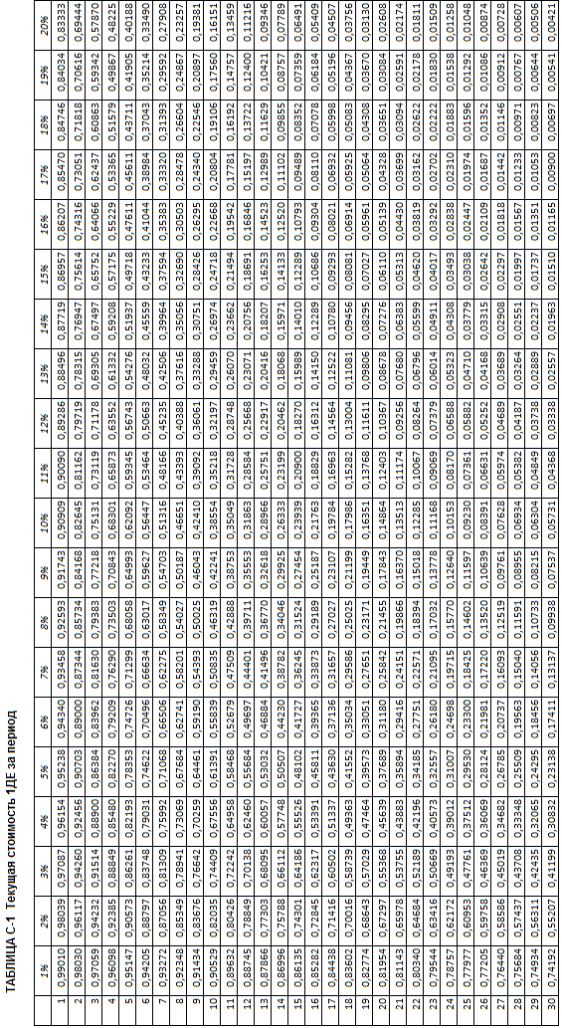
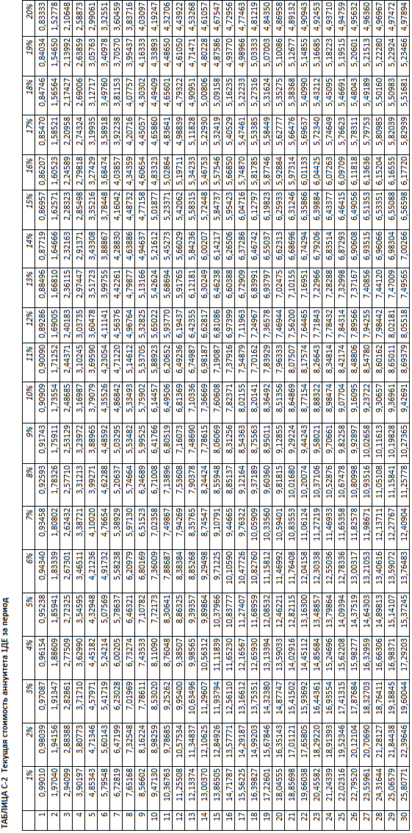

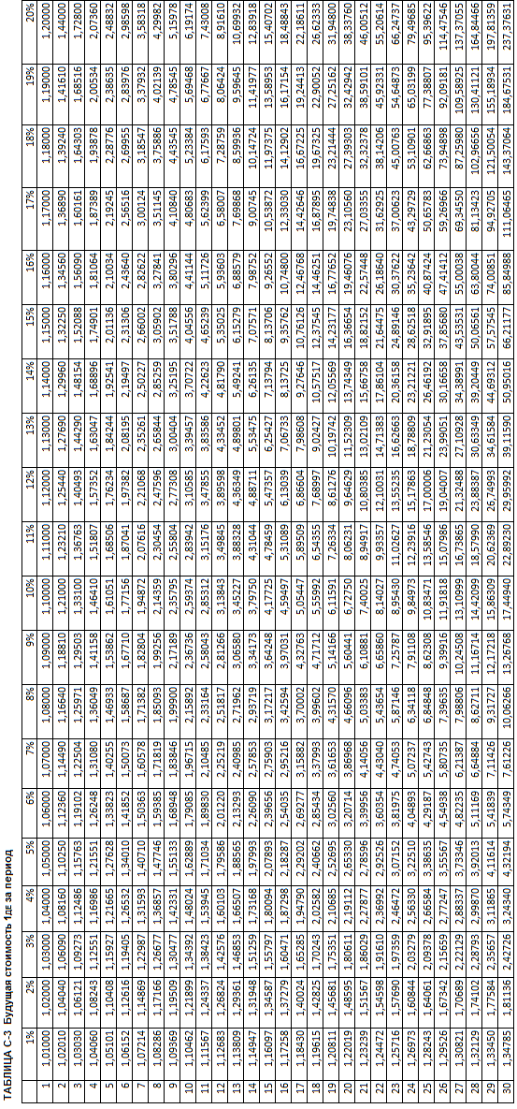

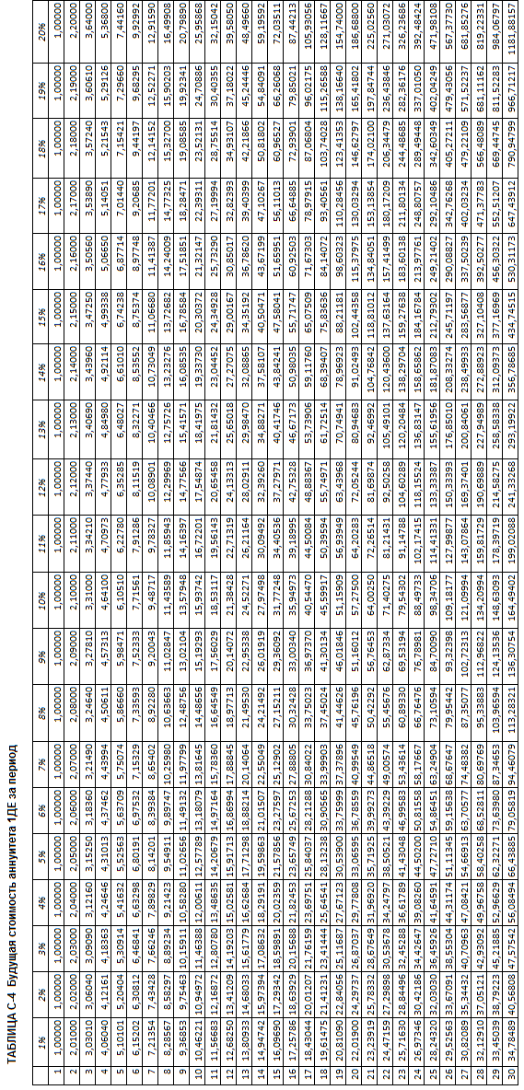

НЕ ПИСАТЬ НА ЭТОМ ЛИСТЕ

НЕ ПИСАТЬ НА ЭТОМ ЛИСТЕ

